基于果蝇连接组神经读出的二维归巢实验

摘要
本文构建一个小规模归巢实验，考察方向观测噪声及果蝇神经读出对返程误差的影响。使用 FlyWire v783 中 2,869 个中央复合体神经元及其内部连接，人工编码方向输入，从下游放电次数读出方向，再由外部程序完成路径积分。在 16 个未参与标定的方向上，读出平均误差为 4.24°。固定路线下比较 0°、5°、15° 的单步转向噪声，每档运行三个随机种子。高噪声条件下两种方法均未成功归巢；无噪声时神经读出仍引入额外误差。结果支持该神经接口参与简化导航流程，但不证明连接组具备自主路径积分能力或优于几何方法。
关键词 果蝇连接组 Brian2 方向读出 路径积分 归巢

1 引言
路径积分通过累积自身运动估计相对起点的位置，不依赖持续观测起点。方向测量偏差会逐步影响位置估计，因此归巢误差可以直观反映运动信息处理的局限。FlyWire 提供成年果蝇全脑连接组及神经元注释[1–2]，Shiu 等公开的脉冲神经模型提供了从连接数据到放电活动的计算基础[3]。本实验只研究一个问题：在一个固定二维任务中，真实连接组的神经读出能否作为方向接口，以及方向噪声对最终归巢误差有什么影响。

2 研究方法
数据采用 FAFB v783 连接组[4]和 v2.1.0 注释。选取 cell_class 为 CX 的 2,869 个神经元，保留两端均在该集合内的 300,065 条连接记录，重新映射索引后使用作者的带符号连接权重。这些记录是模型连接，不是单个化学突触。子图未包含到其他脑区的连接，不能视为全脑动力学的等价替代。
神经仿真使用 Brian2 2.5.1[5]和上游 LIF 方程，步长 0.1 ms、读出窗口 250 ms。选取注释为 EPG 的 47 个输入神经元，按上游行序均匀分配人工方向相位。输入率随方向与相位之差的余弦变化，范围为 15–150 Hz；刺激权重沿用上游的 250 倍基础权重。这些相位仅用于工程编码，不对应经验证的生物罗盘位置。
按照 EPG 到非 EPG 神经元连接的绝对权重和，预先选出最强的 128 个下游神经元。以其放电次数作为特征，使用 16 个均匀方向、每方向 3 次刺激共 48 个样本标定。特征按训练集均值和标准差标准化，标准差下限为 1；用正则系数 10 的岭回归预测方向的余弦和正弦。测试方向相对训练网格偏移 11.25°，使用独立刺激种子。未见方向平均误差不超过 30° 才进入归巢实验，该阈值在运行前固定。
外部程序先累积带噪声的转向增量，再把方向送入神经模型。神经读出的方向与精确位移长度共同用于位置累积。每个神经窗口从静息状态重新开始，跨步记忆和位置积分都在外部程序中完成。返程时依据估计位置和最后读出方向，计算一次相对转向及直线行走距离。

3 实验设计
起点为原点，初始方向为 0°。外出路线依次采用 0°、60°、145°、50°，对应路长为 6、5、4、3；每段分成五步，共 20 个运动观测，总路长 18。距离采用任意单位。每步真实转向增量加入独立高斯噪声，标准差设为 0°、5°、15°；噪声在方向累积后形成漂移。距离观测精确，返程执行理想化，不添加新的感知或执行误差。
$θ_obs(t) = wrap(θ_obs(t−1) + Δθ(t) + ε(t))$
比较普通几何路径积分与 CX 神经读出加路径积分，使用相同观测序列。随机种子固定为 7、21、42，不根据结果筛选轨迹。主指标为返程终点到起点的欧氏距离，距离不超过 1 计为成功。另在 5° 条件下，把读出特征全部置零，重放同一组外出观测，检查神经信息对行为的作用。

4 结果与分析
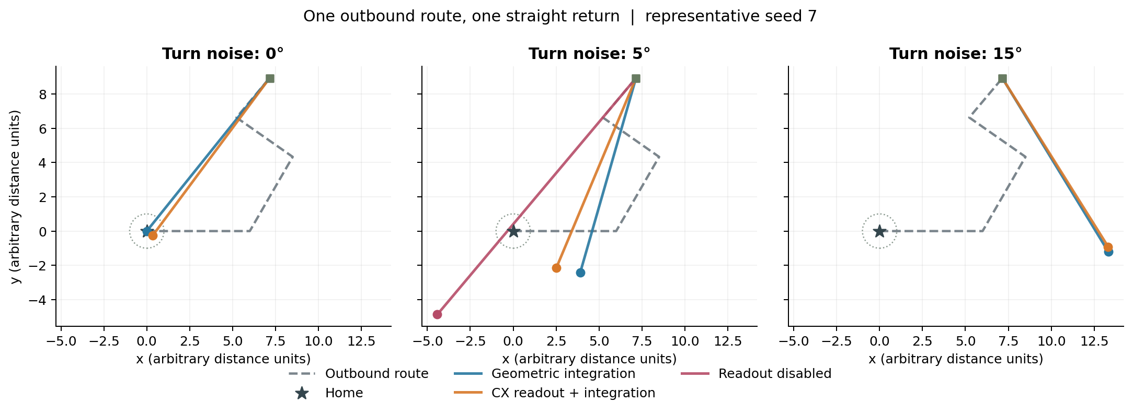
图 1 预定种子 7 下的外出与返程轨迹。灰色虚线为外出路线，蓝色为普通路径积分返程，橙色为 CX 读出返程，红色为读出关闭对照。圆圈半径为成功阈值 1。
表 1 汇总三个种子的归巢误差。无噪声几何方法的误差低于 10⁻⁹，验证了运动和返程计算。无噪声 CX 方法的平均误差为 2.04，只有一次成功，说明脉冲随机性及有限读出精度已经影响导航。
表 1 归巢终点误差 均值 ± 样本标准差 每档 n = 3
转向噪声 | 普通路径积分 | CX 读出加积分 | 成功次数 普通 / CX
0° | 0.00 ± 0.00 | 2.04 ± 1.54 | 3/3 / 1/3
5° | 2.82 ± 1.89 | 2.39 ± 1.40 | 1/3 / 1/3
15° | 8.30 ± 5.65 | 6.88 ± 5.60 | 0/3 / 0/3
在 5° 和 15° 条件下，CX 方法的样本均值低于几何方法，但各次结果差异很大，且 15° 条件下两种方法都未成功归巢。5° 下关闭读出，终点误差为 6.57；由于输出变成固定方向，三个重放结果完全相同，不能把它们当作三份独立证据。

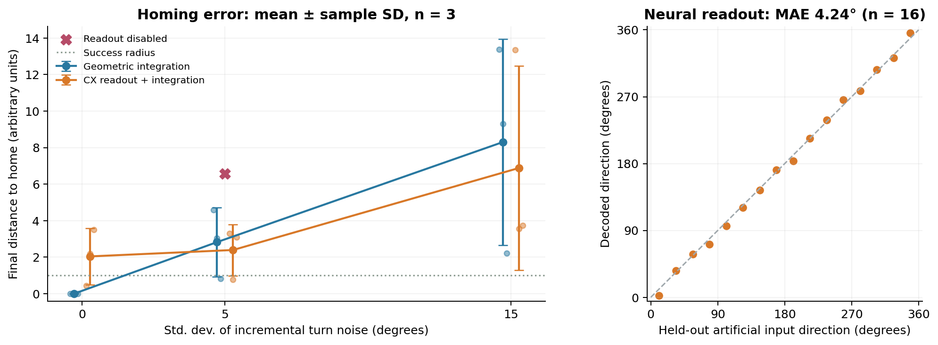
图 2 左图为归巢误差，误差棒表示三个种子的样本标准差，淡色点表示逐次结果。右图为 16 个未见人工输入方向与神经读出方向的对应关系，虚线表示理想读出。
方向接口的独立检验平均误差为 4.24°，中位数为 3.31°，最大误差为 8.75°，通过预设的 30° 门槛。额外将所有 CX 突触权重置零后，非输入读出神经元的放电计数为 0，而包含输入神经元的总放电数为 948。因此接口确实读取了经连接传递的活动；这仍不能证明该连接结构比随机网络更适合方向编码。

5 讨论
该实验的主要结果是一个可运行的连接组方向读出接口及其导航误差，而不是稳定优于几何方法的算法。即使输入方向没有观测噪声，短时间窗口内的 Poisson 随机性也会改变读出方向。返程控制尤其依赖最后一次方向估计，小的角度偏差经过约十个距离单位的返程后会放大为明显的终点误差。
在有噪声的条件下，神经读出误差可能与运动估计漂移相互抵消，也可能相互叠加。本次只有一条路线和三个种子，不能把均值偶然降低解释为神经网络纠正了噪声。人工 EPG 相位、外部方向与位置累积、每窗重置及理想返程均简化了问题。因此实验没有验证真实果蝇的内生罗盘、长期方向记忆或自主路径积分，也没有进行环路特异性比较。
完整标定和归巢实验采用单进程 CPU 仿真，实测耗时 19.24 秒，主进程峰值常驻内存约 596 MiB。同一环境另起进程复跑后，轨迹、观测、指标、标定数据和神经计数一致。代码保留固定配置、逐次结果、版本锁和复现入口。本次按课程范围保留这些结果，不以增加模型规模或反复调参追求更好的指标。

参考文献
[1] Dorkenwald S, et al. Neuronal wiring diagram of an adult brain. Nature, 2024. DOI: 10.1038/s41586-024-07558-y.
[2] Schlegel P, et al. Whole-brain annotation and multi-connectome cell typing of Drosophila. Nature, 2024. DOI: 10.1038/s41586-024-07686-5.
[3] Shiu P K, et al. A Drosophila computational brain model reveals sensorimotor processing. Nature, 2024. DOI: 10.1038/s41586-024-07763-9. Code: github.com/philshiu/Drosophila_brain_model.
[4] FlyWire Consortium. FlyWire Whole-brain Connectome Connectivity Data, version 783.0. Zenodo, 2024. DOI: 10.5281/zenodo.10676866.
[5] Stimberg M, Brette R, Goodman D F M. Brian 2, an intuitive and efficient neural simulator. eLife, 2019, 8: e47314. DOI: 10.7554/eLife.47314.

